|  |  |  |  |  |  |
| --- | --- | --- | --- | --- | --- |
| **ENTREGA DE ACTIVIDADES** | | | | **No.** |  |
| **Curso: Reparación y soporte** | |
| **Datos del alumno** | | | | **Logotipo Personal** | |
| **Apellido, Nombre** | **Sohom Cutz Miqueas Franklin** | **Bloque** | **2** |  | |
| **Clave** | **4** |  | |
| **Fecha de entrega** | **“11/02/2022”** | **Hora** | **8:30** |

**Nota**: al terminar de adjuntar la información a su proyecto, convertir el documento en formato PDF, el formato de texto deberá ser: alienación de texto *justificado*, tipos de fuente Courier New 12puntos, imágenes centradas y agregar un marco de imagen.

*Elementos internos.*

# Tema 1

*Placa madre o motherboad: También conocido como placa base, es el lugar donde todos los componentes, circuitos que contribuyen ala computadora.*

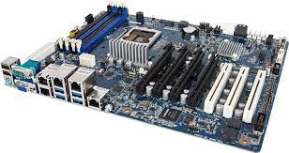

# Tema 2

*Procesador o CPU:*

*Es la unidad que procesa información y manda las ejecuta en distintas partes del equipo para que ellas trabajen.*

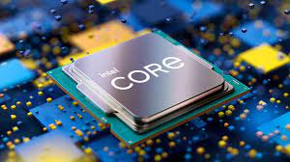

# Tema 3

*Memoria Ram:*

*Es una tarjeta o memoria donde se almacena información temporal que el equipo trabajo en ese momento.*

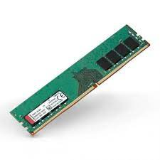

# Tema 4

*Batería lithium:*

*Es la batería que mantiene y establece el horario del equipo.*

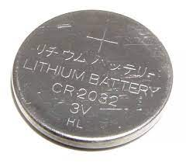

# Tema 5

*Disco duro:*

*Es donde se almacena la información como: videos, imágenes, documentos etc. Hay dos tipos SSD y HDD*

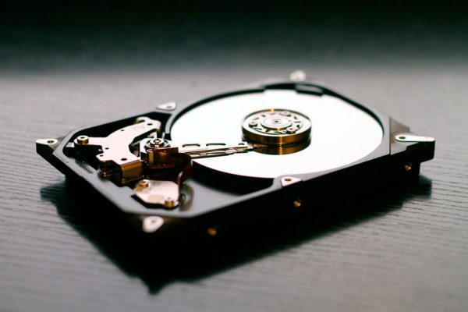

# Tema 6

*Chipset:* *Básicamente, Chipset es el nombre que se le da al conjunto de chips utilizado en la placa madre y cuya función es realizar diversas funciones de hardware y conjunto con el procesador.*

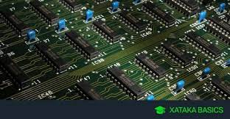

1. *Tema 7*

*Leds panel frontal: Es una serie de cables de nombres power led, reset sw, power sw, que funcionan según su nombre que son para reiniciar, encender y ahorro de energía.*

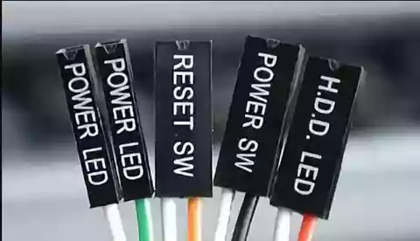

1. *Tema 8*

*Conexión ATX: Es el conector que lleva la energía ala placa madre desde la fuente de poder.*

